PKP Polskie Linie Kolejowe S.A.
Biuro Komunikacji i Promocji
ul. Targowa 74, 03-734 Warszawa
tel. + 48 22 473 30 02
fax + 48 22 473 23 34
rzecznik@plk-sa.pl
www.plk-sa.pl

Warszawa, 24 lipca 2019 r.

Informacja prasowa

Punktualność i bezpieczeństwo dzięki przebudowie 13 wielkopolskich przejazdów

W Wielkopolsce, w Chwałkowie, Żydowie, Kobylcu, Jastrowie przez przejazdy planowo kursują pociągi, a kierowcy zyskują wyższy poziom zabezpieczeń. To efekt prac PKP Polskich Linii Kolejowych S.A. na skrzyżowaniach toru i drogi. Przejazdy są doposażane w rogatki lub sygnalizację świetlną. Program przejazdowy współfinansowany z POIiŚ, w Wielkopolsce obejmuje 13 skrzyżowań za 19 mln zł.

W Wielkopolsce na skrzyżowaniach kolejowo-drogowych PKP Polskie Linie Kolejowe S.A. przebudowały już jezdnię i tory. Kierowcy korzystają z nowej jezdni w Szulcu, Lesznie
i Chwałkowie (2) na kolejowej trasie Łódź Kaliska – Tuplice, w Kobylcu, Gołańczy, Krzycku Wielkim, Boszkowie i Tuchorzy na linii łączącej Leszno i Zbąszyń oraz w Żydowie (linia Oleśnica – Chojnice), Jastrowiu (linia Piła Główna – Ustka) i Krzyżu Wielkopolskim (linia Tczew – Kostrzyn). Na skrzyżowaniu w Zbąszyniu przebudowany będzie także chodnik dla pieszych.
Na przejazdach są montowane urządzenia zabezpieczające m.in. sygnalizacja świetlna, która ostrzega kierowców, pieszych i rowerzystów o zbliżającym się pociągu. W ustalonych lokalizacjach poza sygnalizacją są również instalowane rogatki. Na skrzyżowaniach wymieniane jest oświetlenie.
Wartość prac na 13 przejazdach w województwie wielkopolskim to ok. 19 mln zł netto.
PKP Polskie Linie Kolejowe S.A. zwiększają poziom bezpieczeństwa na 182 przejazdach w całej Polsce. To efekt projektu „Poprawa bezpieczeństwa na skrzyżowaniach linii kolejowych z drogami – Etap I – część przejazdowa” o wartości ok. 250 mln zł netto. Dofinansowanie UE z Programu Operacyjnego Infrastruktura i Środowisko wynosi prawie 194 mln zł netto. W ramach projektu wykonano już prace na 42 skrzyżowaniach. W przebudowie jest 90 przejazdów.
Poza projektem przejazdowym, PKP Polskie Linie Kolejowe S.A. zwieszają zabezpieczenia przejazdów kolejowo-drogowych także w ramach inwestycji na wielkopolskich liniach. m.in. inwestycje na trasach Poznań – Piła, Poznań – Warszawa i Poznań – Wrocław. Budowane są również wiadukty drogowe lub kolejowe, które eliminują przejazdy w poziomie toru.
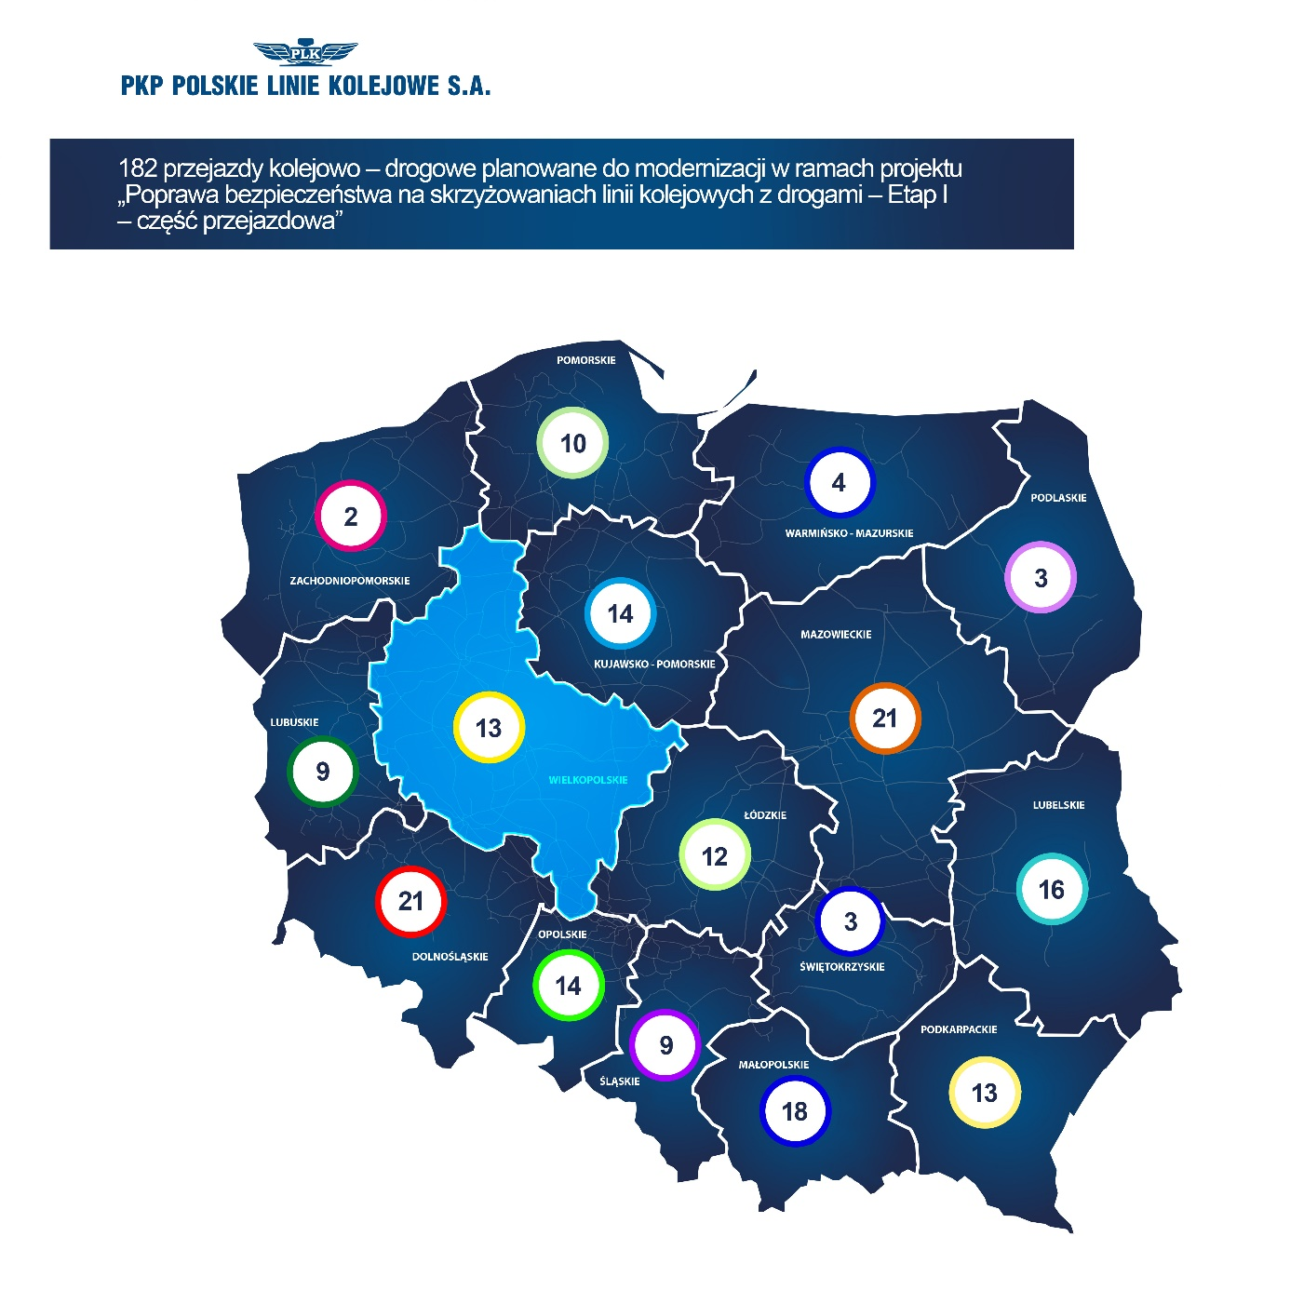
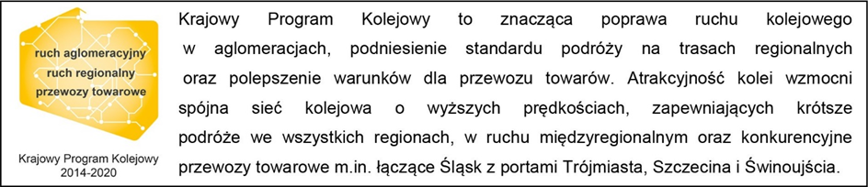
Kontakt dla mediów:
Mirosław Siemieniec
Rzecznik prasowy
PKP Polskie Linie Kolejowe S.A.
rzecznik@plk-sa.pl
tel. kom. +48 694 480 239

